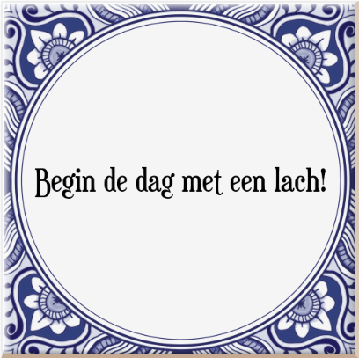

***Activiteiten aankomende week***

**Beweeg Koningsspelen**

Aanstaande zaterdag is de koning jarig en gaan wij lekker bewegen met de koningsspelen. Op **dinsdag 23 april** en **donderdag 25 april** kunt u mee bewegen met de Koningsspelen uitgevoerd door een CIOS student. De beweeg Koningsspelen zullen plaatsvinden op beide dagen van **13.30 tot 15.00 uur** in de Theaterzaal. Doet u vooral gezellig mee!

**Bloemschikken**

Op **woensdag 24 april** kunt u van **13.30 tot 15.00 uur** bloemschikken in de Theaterzaal. Maak een mooi stuk, o.l.v. onze bloemendame

Paula van Waardenberg.

*De kosten hiervoor bedragen €18,50.* *Het is belangrijk dat u zich op tijd inschrijft voor deze activiteit.*



**Live muziek**

Op **woensdag 24 april** spelen de Merwemuzikanten live muziek in de Theaterzaal tussen **14.00 en 15.30 uur**. Dit is één en al gezelligheid, dus zorg dat u hier bij bent.

**Merwewinkel**

Omdat Koningsdag op een zaterdag valt, is de Merwewinkel aanstaande zaterdag geopend.

**Lunchconcert Prins Willem van Oranje Concertband**

Op Koningsdag **zaterdag 27 april** wordt er een lunchconcert georganiseerd met de Prins Willem van Oranje Concertband van **11.30 tot 14.00 uur** in de Theaterzaal. Naast de feestelijke muziek wordt er een lunch verzorgd voor de aanwezigen. Viert u Koningsdag met ons mee?

***Deze activiteit wordt u aangeboden door de Vrienden van de Merwelanden***



**Vieringen en diensten**

**Dinsdag 23 april:** 10.00-10.30 uur Woord- en communieviering o.l.v. Ed van der Vaart.

**Donderdag 25 april:** 11.00-12.00 uur Protestantse dienst o.l.v. Anneke van Mansum.

**Zaterdag 27 april**: Let op: i.v.m. Koningsdag geen viering.

*Na afloop van de erediensten is er de collecte ten bate van het Kapelfonds.*

**Aankomende week staat ons broodje oude kaassalade weer op de kaart. U kunt kiezen uit een pistoletje wit of bruin, een Italiaanse bol of volkoren speltbol welke wij vervolgens voor u beleggen met overheerlijke romige oude kaassalade en bedekken met augurkenblokjes en frisse ijsbergsla. Komt u hem eens proberen?**

**Dan een kleine greep uit ons weekmenu. Maandag serveren wij grootmoeders macaroni met geraspte kaas, dinsdag zijn er heerlijke krootjes met aardappelpuree en een speklapje en woensdag kunt u weer bij ons terecht voor een rijk opgemaakte rundvleessalade met stokbrood en roomboter.**

**Zaterdag 27 april is het weer zover en blaast Willem-Alexander een extra kaarsje uit. Leve de koning! 🤴 Dit gaat bij ons uiteraard gepaard met een oranje. Komt u deze dag bij ons vieren met een heerlijk kopje koffie en tompouce? Onze tompouces kosten €2,00 per stuk.**

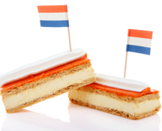

**Graag tot ziens in onze gezellige Brasserie.**



**Vrijmarkt Koningsdag 2024 Dordrecht**

Bij Koningsdag horen traditiegetrouw natuurlijk ook vrijmarkten. In Dordrecht heet deze markt de Oranjemarkt en zitten er bepaalde regels aan vast. Deze markt vindt plaats tussen de Grotekerksbuurt richting de Visstraat en op de Sarisgang. Deze Oranjemarkt is geen vrijmarkt. Het is dan ook de bedoeling dat je een kraam huurt als je hier wil staan. Daarnaast is er een kindervrijmarkt in de Kloostertuin. Deze markt is enkel en alleen bedoeld voor kinderen om hun spulletjes te verkopen. Beide markten starten om **07.00 uur** en stoppen om **17.00 uur.**

**Vrijmarkten Koningsdag in Dordrecht**

Wil jij tijdens Koningsdag een van de markten bezoeken in Dordrecht? Dan kun je terecht bij een van de volgende plekken:

* Grotekerksbuurt richting Visstraat en Sarisgang
* Kloostertuin (kindervrijmarkt)
* Museumstraat tussen de Kolfstraat en de Nieuwstraat
* Nieuwstraat tussen de Hofstraat en de Veste
* De Vriesestraat tussen de Lenghenstraat en de Vest

**Zijn winkels in Dordrecht open op Koningsdag?**

Veel winkels zijn op Koningsdag open in Dordrecht. Het is echter handig om te weten dat niet alle winkels open zijn. Veel van de grotere zaken en supermarkten openen hun deuren voor klanten, maar kleinere winkels blijven vaak gesloten. Controleer daarom vooraf de openingstijden van de winkels. Dit kan bijvoorbeeld via hun officiële website of via Facebook of Instagram.

